|  |  |  |  |
| --- | --- | --- | --- |
| **序号（学号）：** | 222020335220177 | **实验成绩:** |  |



**西 南 大 学 人 工 智 能 学 院 专 业 课 程 实 践 报 告**

|  |  |
| --- | --- |
| **学年学期** | 2021-2022第二学年 |
| **课程名称** | 模拟电路 |
| **姓 名** | 严中圣 |
| **学 院** | 人工智能学院 |
| **专 业** | 智能科学与技术 |
| **班 级** | 3班 |
| **任课教师** | 李天舒 |

|  |  |  |  |  |  |
| --- | --- | --- | --- | --- | --- |
| **2022** | **年** | **5** | **月** | **16** | **日** |

|  |  |  |  |
| --- | --- | --- | --- |
| **实验项目** | **集成运算放大器的非线性应用** | | |
| **实验成绩** |  | **教师签名** |  |
| **实验时间** | **2022.5.16** | **实验类型** | ☑**验证性 □设计性 □综合性** |
| **评语** | | | |
|  | | | |

**实验八 集成运算放大器的非线性应用**

1. 实验目的：

熟悉采用集成运放组成的比较器、精密半波整流器、正弦波发生器、简易方波发生器等电路，并了解工作原理。

1. 实验原理：
2. 过零比较器

同相输入端接地（即参考电压为零），反相输入端接输入电压，当<0 时，输出为运放的正饱和电压。当增大到≥＝0 时，输出翻转为负饱和电压。因为输出端接有双向稳压管，故输出电压为双向稳压管正、负稳压值。当输入为正弦交流电压时，输出为正、负幅值为双向稳压管正、负稳压值的矩形波。

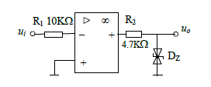

图1 电压比较器

1. 精密半波整流器

此电路具有反相放大器结构，其特点是能把整流输出的死区电压降到接近于零。由于普通二极管总存在一定的导通电压和正向电阻，因此普通二极管整流电路当输入信号较小时，将会产生较大误差；由于二极管的非线性特性，还会产生严重的非线性失真。利用集成运放组成的精密整流电路可以克服二极管导通电压VD的影响，实现十分精确的线性整流，并使整流特性近于理想。

图2所示为精密半波整流电路，其传输特性为

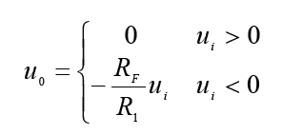

当输入电压为正时，为负，D2导通，D1截止，输出电压为零。当输入电压为负时，为正，D1导通，D2截止，电路处于反相放大器状态，

，故当输入为正弦交流电压时，输入信号负半周经反相放大输出，而输入信号的正半周不能通过，从而实现半波整流放大。由于集成运放的开环电压放大倍数AO极大，当最小输入电压值为 UD/ Ao时，二极管 D1即能导通，可见此电路能克服二极管正向导通压降 UD的影响，用于小信号整流和精密整流，故称为精密半波整流器。

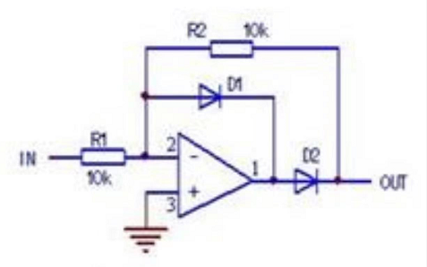

图2 精密半波整流器

1. 正弦波发生器

它实际上就是一个文氏电桥振荡器。它有一个RC 串并联选频网络和一个具有正反馈的放大器。放大器的输出电压经选频网络分压，对频率为选频频率的信号来说，成为放大器的输入信号。因此，只要放大器的放大倍数，就能维持放大器输出频率为的正弦信号。但当时输出幅度会愈来愈大，以至于产生饱和失真。当时，输出幅度会愈来愈小，直至完全没有输出。为此，电路中设置了非线性元件DZ作为稳幅环节。当输出幅度增大时，DZ内阻减小，负反馈增强，限制幅度继续增大；当输出幅度减小时，DZ内阻增大，负反馈减弱，阻止幅度继续减小，从而保持AF=3，达到稳幅的目的。

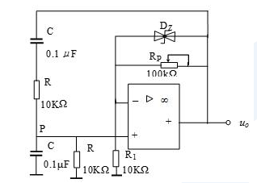

图3 正弦波发生器

1. 矩形波发生器

这是一个由施密特电路与*RC*充放电回路组成的电路。其中*R1* 和*R2* 组成正反馈支路，电阻*R*F、电容*C* 组成的充放电回路为负反馈支路。设通电时正反馈使输出电压*u*。为+*U*0*m*，则通过电位器*Rp* 向电容*C* 充电，使电容器电压*uc* 上升。当*uc* 上升到稍大于时，*uo* 跳变为-*Uom*，电容*C* 开始放电，使电容器电压 *uc*下降。当 *uc*下降到稍小于时，又跳变为+*U*0*m*。如此周而复始，便可在输出端得到一个矩形波电压。

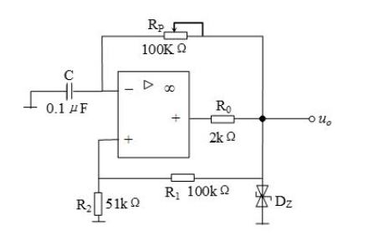

图4 矩形波发生器

1. 实验仪器及设备：

1．数字万用表1 只

2．双踪示波器1 台

3．函数信号发生器1 台

4．电路电子实验箱1 台

1. 实验内容：

将实验箱上12V电源接到运放的正负电源端

1. 电压比较器

（1）按图1接好电路。*ui*悬空时测出输出电压*uo*。

悬空时测出电压

（2）输入端接入正弦信号，用示波器观察输入电压*ui*波形及输出电压*uo*波形。改变*ui*的幅值和频率，观察输出电压*uo*波形的变化。用坐标纸描出*ui*与*uo*的波形。

波形见下图，正弦波被转换为了方波：

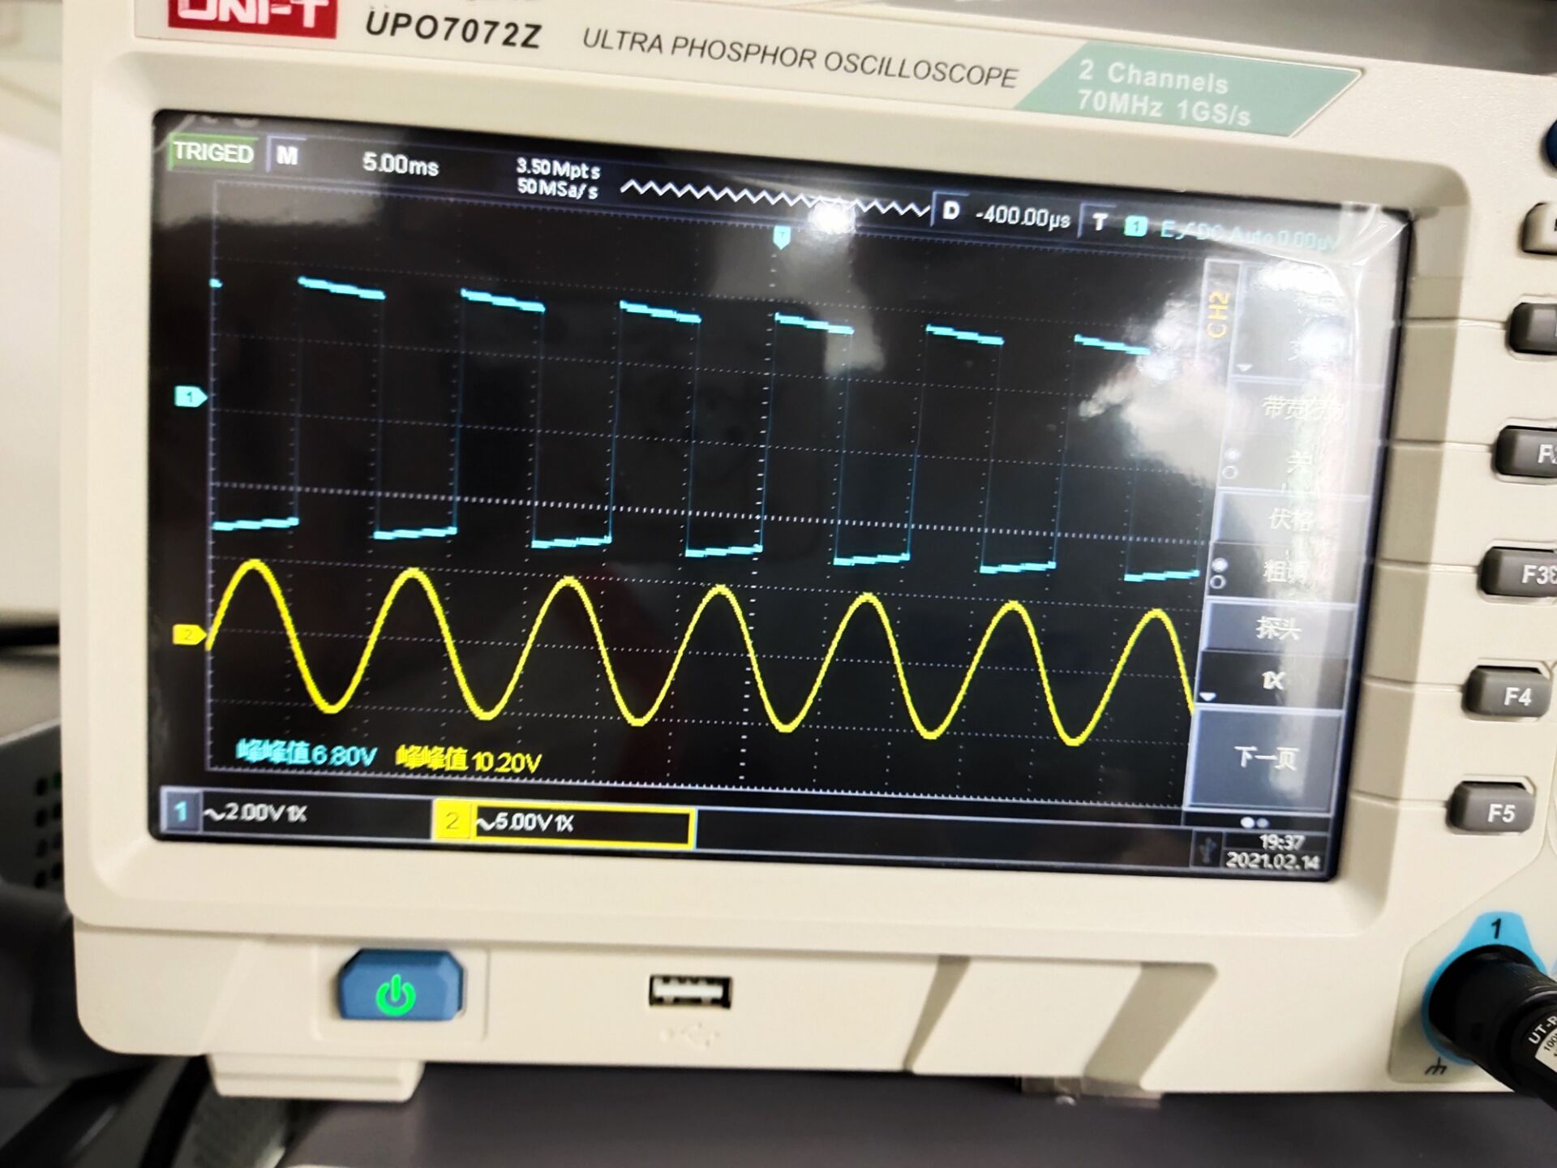

当改变的频率时，频率越高，输出信号周期越小；

当改变的幅值时，幅值越高，输出信号幅值不变，稳定于稳压管的的稳压值。

1. 精密半波整流器

（1）按图2接线。函数信号发生器输出衰减开关置于20*dB* 处，频率置100*Hz*

处，使*ui*=0。

（2）用示波器观察输出端信号波形，逐渐增大*ui*，观察*u*0波形。在有半波整流波

形出现时，测量此时的*ui*电压值，它比二极管的死区电压0.5*V* 小多少倍？

*u*0波形如下所示：

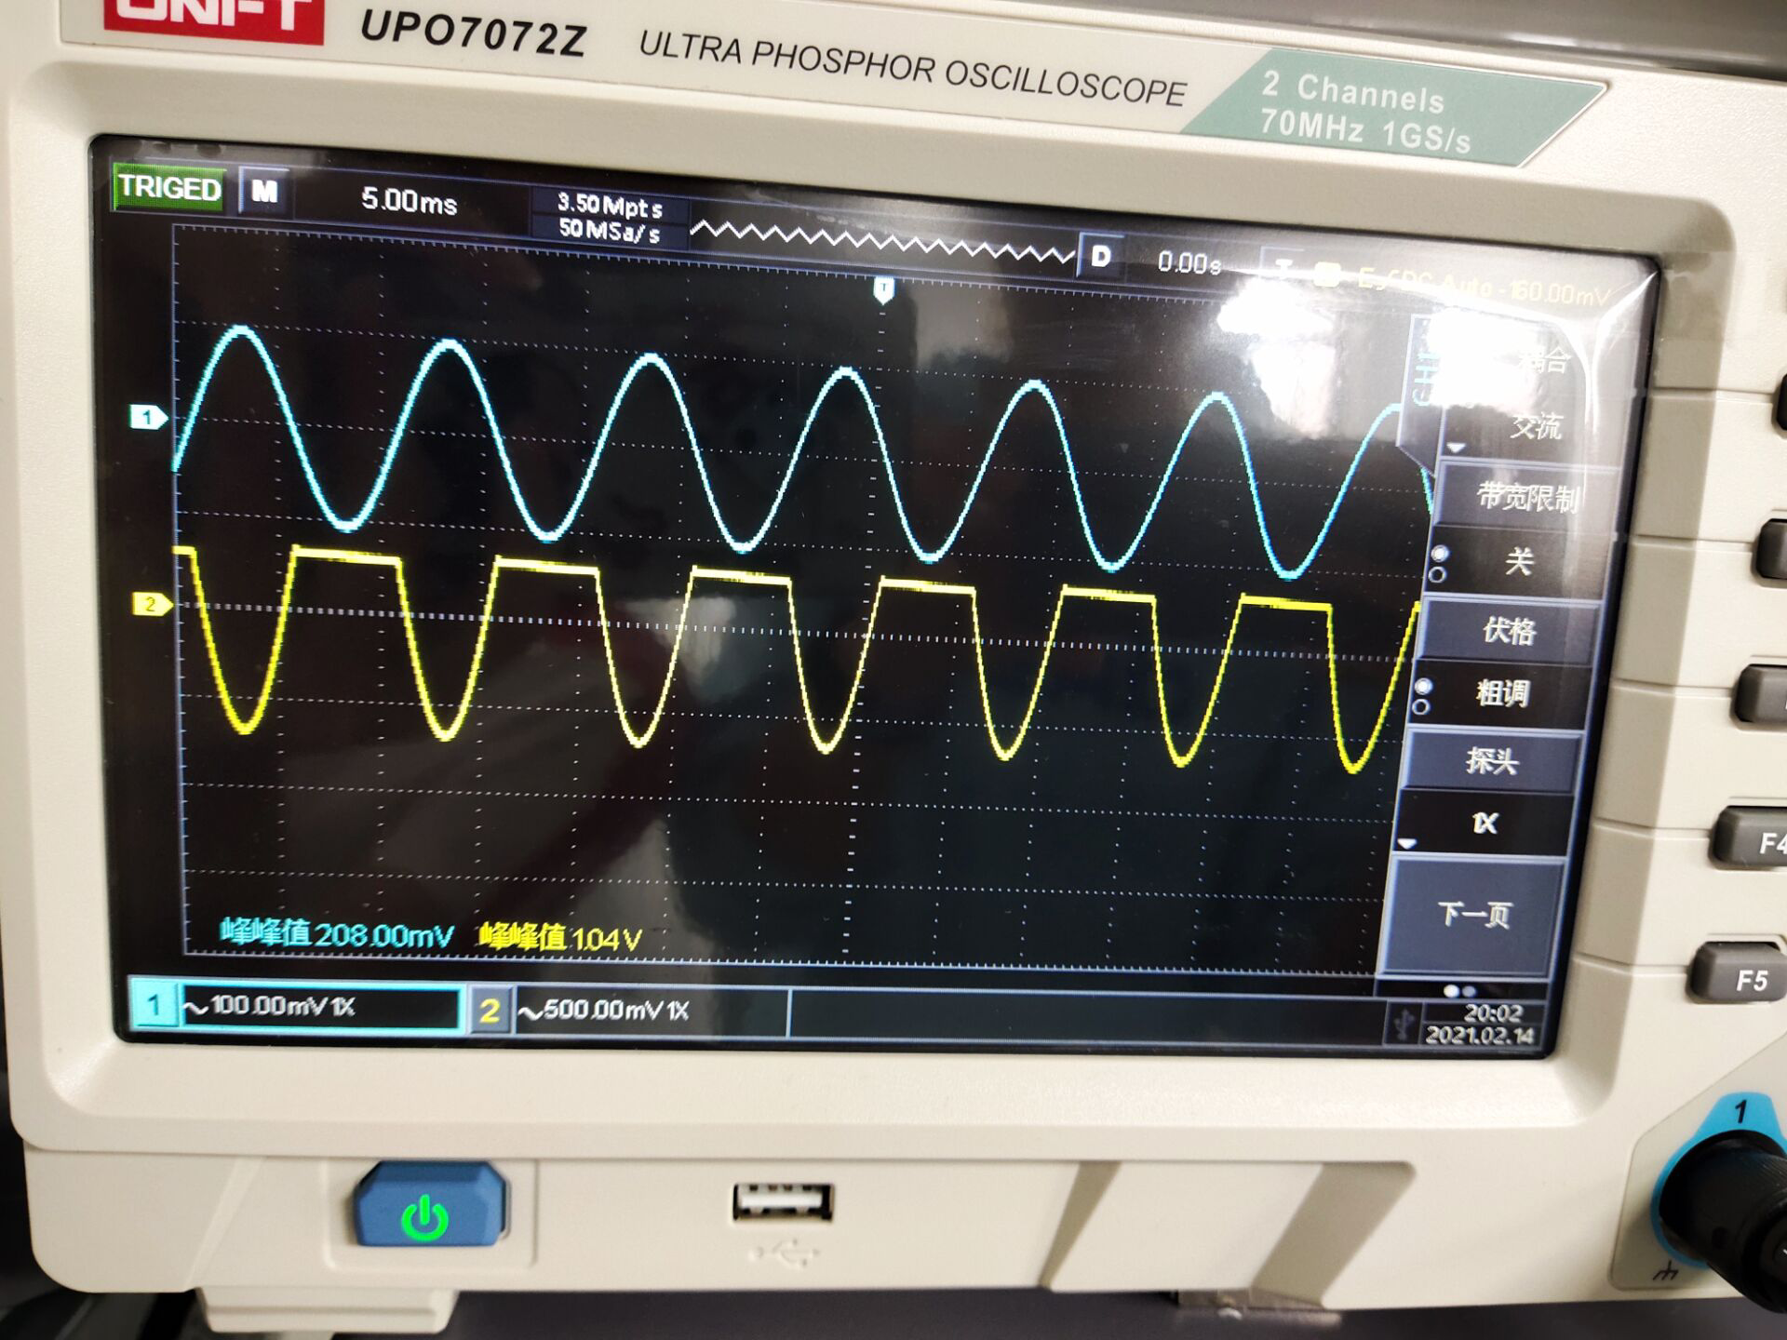

此时的*ui* 值为14.0mV，是二极管的死去电压0.5V的1/35左右。

（3）增大*ui* 有效值*Ui* 到3m*V*、6m*V*，分别测出其输出电压平均值*U0* ，计算,

它们与普通二极管半波整流的是否相同？

|  |  |  |
| --- | --- | --- |
|  |  |  |
| 3mV | 1.5mV | 0.50 |
| 6mV | 3.0mV | 0.50 |

结果与普通二极管半波整流近似相等。

1. 正弦波发生器

（1）按图3 选择元件并接好电路。

（2）用示波器观察*u*0 波形，若无输出电压波形或波形失真，可调节电位器*RP1* 使

*uo* 为无明显失真的正弦波。

输出波形如下所示：

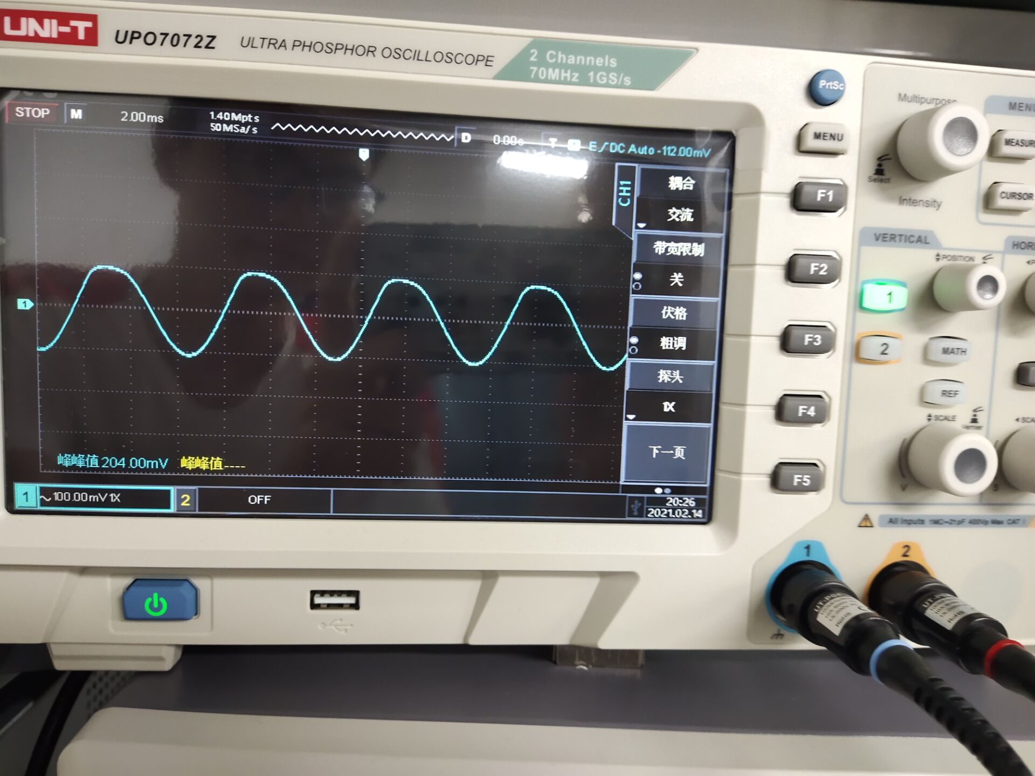

（3）用示波器测量*u*0 的最大不失真幅值（用水平光标）*UOM* 及*uo* 波形的周期（用

垂直光标）。

测量得到*u*0 的最大不失真幅值为212mV，*uo* 波形的周期为2.4ms。

（4）用示波器测量*uo* 与*up* 波形，看*up* 的幅值是否是*uo* 幅值的1/3?

测量得，所以*up* 的幅值是*uo* 幅值的1/3。

1. 矩形波发生器

（1）按图4组接电路。

（2）用示波器观察并量测电容器上的电压*uc* 及输出电压*u*0 的波形和幅值，将其记

录在自拟表格内。

蓝色为的波形，幅值为240mV，黄色为输出的波形，幅值为6.4V。可见的确输出了矩形波。

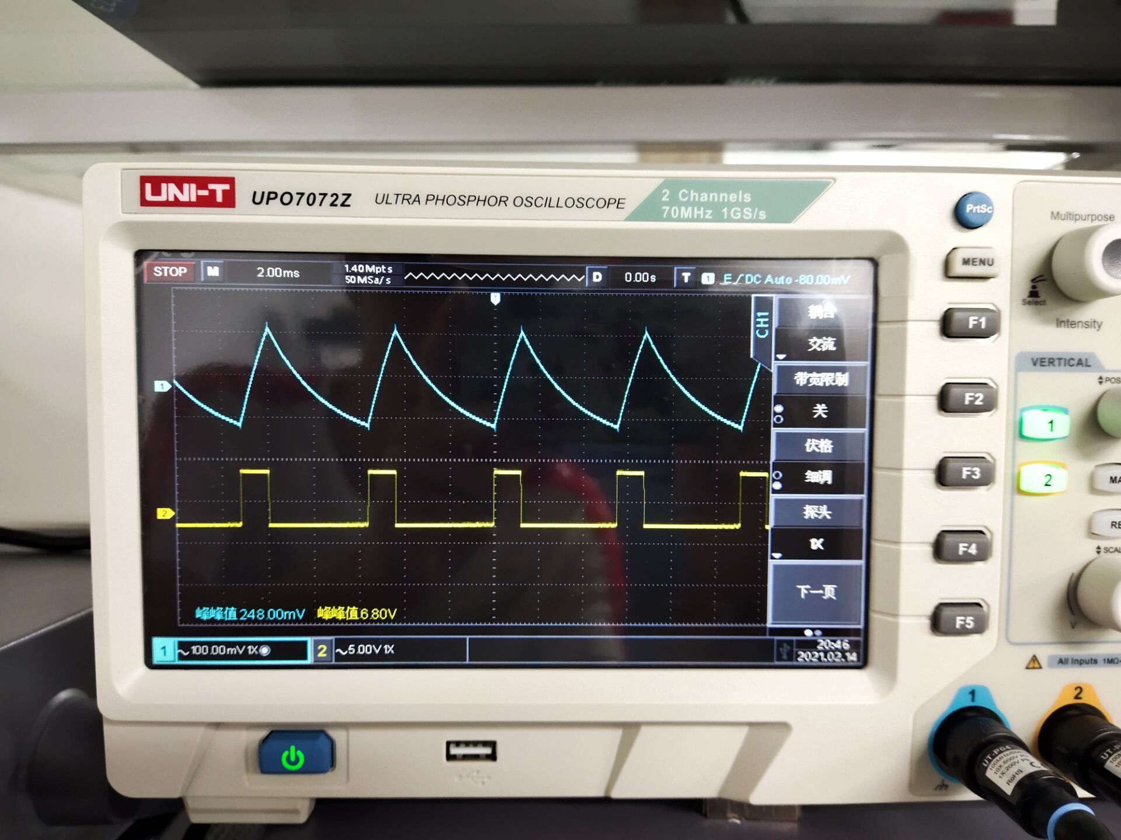

（3）调节的大小，观察周期变化的情况。

当变大时，周期减小；变小时，周期增大。周期最大值为17.3ms，最小值为720us。

1. 思考与总结：
2. 说明各电路集成运放工作在什么状态（线性或非线性）？

电压比较器中集成运放工作在非线性区；

精密半波整流电路中集成运放工作在线性区；

正弦波发生器集成运放工作在线性区；

矩形波发生器集成运放工作在非线性区。

1. 精密半波整流器为什么可称“精密”？

只要输入电压*ui*使集成运放的净输入电压产生非常微小的变化，就可以改变D1和D2工作状态，从而达到精密整流的目的。

1. 正弦波发生器电路中共有几个反馈支路？各起什么作用？

共有三个反馈支路，分别起正反馈网络、选频网络、稳幅电路的作用。

1. 在矩形波发生器电路中，哪些元件决定方波的频率？哪个元件决定方波的幅值？

RP决定方波的频率；矩形波发生电路的输出波形幅值，等于集成运放正负饱和输出值